技術講演会
非破壊で測る硬さ・残留応力～工程管理への応用～
共催：あいち産業科学技術総合センター産業技術センター、
一般社団法人日本防錆技術協会中部支部、愛知工研協会
協賛：一般社団法人日本熱処理技術協会中部支部
一般社団法人表面技術協会中部支部、鍍金技術研究会

X線回折測定を応用することにより残留応力測定、硬さの推定ができることは以前から知られており、学術、産業の両面で利用されています。昨今、二次元検出器を応用したX線回折測定装置が開発され、従来装置に比してその測定の簡易さ、迅速さが注目されています。
本講演会では、装置メーカーの第一線で活躍される方に講師をお願いし、硬さムラ計測や、ショットピーニングによる表面改質及びその工程管理としての検査装置の可能性について講演していただきます。皆様の参加をお待ちしております。

【日 時】 令和4年１月２５日(火) 午後1時30分～4時35分

【場 所】 あいち産業科学技術総合センター 産業技術センター 講堂
〒448-0013 刈谷市恩田町一丁目157番地1 TEL (0566)24-1841
「Microsoft Teams」を使用したWeb配信を行います

【内 容】
（１）講演１ 残留応力測定によるショットピーニング表面処理の工程管理
午後1時35分～3時00分
講師 新東工業株式会社 サーフェステックカンパニー開発グループ
ブラストテクノロジーセンター長 小林 祐次 氏

（２）講演２ 非接触硬さムラ計測装置の原理と応用事例の紹介
（講演時間内で非接触硬さムラ計測装置のデモを実施します）
午後3時10分～4時35分
講師 パルステック工業株式会社
Ｘ線応用装置課 主任 藤田 宜也 氏

【参加費】 無料

【定 員】会場 30名(先着順)
Web配信 50名(先着順)

【申込方法】
（１）裏面によりFAXまたはe-mailにてお申し込みください。（Web参加の方は極力e-mailにてお申し込みください。）
（２）Webページからお申込みの場合
以下の産業技術センターのWebページにアクセスし、該当の技術講演会
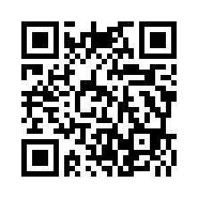
「非破壊で測る硬さ・残留応力～工程管理への応用～」の申込フォームに従ってご記入ください。
https://www.aichi-kouken.jp/business/index.html
【問い合わせ先】
講演内容について：産業技術センター
金属材料室 / 金属表面加工担当 TEL(0566)24-1841(代)
お申込みの確認について / 愛知工研協会 TEL(0566)24-2080

FAXによるお申込み
申込先：愛知工研協会 FAX (0566)24-2575
技術講演会
『非破壊で測る硬さ・残留応力～工程管理への応用～』申込書

令和 年 月 日
企 業 名 |  |  | 参加形態（○で囲む）
 |  |  | 会場 Web
所 在 地 | 〒
 | TEL FAX
所 属・氏 名 |  | E-mail
所 属・氏 名 |  | E-mail
※Web配信を希望される場合は必ずE-mailアドレスを記入してください。
・受講票は発行いたしません。申込み後、当日会場に直接お越しください。
・申込期限は令和4年1月18日(火)ですが、定員になり次第締め切らせていただきますので、お早めにお申し込みください。定員オーバーの際は、ご連絡いたします。
・参加者名簿を講師にお渡し致しますので予めご了承下さい。
・本申込時にご記入いただいた情報は、催事のご案内等に利用させていただくことがあります。
e-mailによるお申込み
宛先 ： mailto:office@aichi-kouken.jp (愛知工研協会)
タイトル ： 技術講演会「非破壊で測る硬さ・残留応力」申込
本文 : ①企業名 ②郵便番号 ③所在地 ④連絡先電話番号 ⑤所属 ⑥氏名
⑦e-mailアドレス ⑧参加形態（Web･会場）を記載してください。
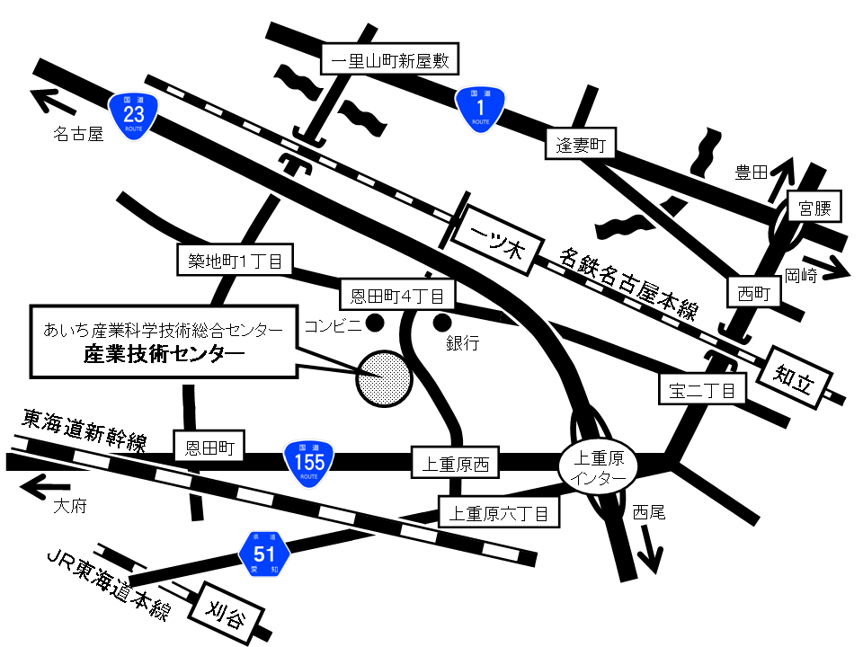
【アクセス】
あいち産業科学技術総合センター 産業技術センター
徒歩：名鉄一ツ木駅(普通のみ停車)より
南(郵便局方面)へ800m、10分
タクシー：名鉄知立駅より約2.0km、10分
タクシー：JR刈谷駅より約2.5km、12分
駐車場：約200台駐車可能(無料)
（カーナビは電話番号0566-24-1841で設定ください）

・新型コロナウィルスの感染状況により講座の中止や内容が変更されることがあります。
・マスクの着用等の感染予防対策をお願いします。
・また、当日、風邪症状のある方は参加をご遠慮願います。

